FICHA DE TRABALHO 12 Formativa


NOME: N.O: TURMA: DATA:

1 Associa corretamente as misturas da coluna I aos processos de separação da coluna II.

COLUNA I COLUNA II
A — Álcool do vinho. 1 — Destilação fracionada. A B — Componentes do sangue. 2 — Centrifugação. B C — Farinha do farelo. 3 — Destilação simples. C D — Componentes do petróleo bruto. 4 — Decantação em funil. D E — Azeite e vinho. 5 — Cromatografia. E
F — Componentes da tinta de escrever. 6 — Peneiração. F

2 Indica um processo físico adequado para separar…

a) … clipes de aço inox de clipes de alumínio.

b) … éter de álcool (o álcool e o éter são líquidos miscíveis, cujos pontos de ebulição são 78 °C e 35 °C, respetivamente).

c) … tolueno de água (o tolueno e a água são líquidos imiscíveis).

d) … os vários pigmentos de uma flor.

3 Observa a figura, que representa um processo físico de separação, e responde às questões.

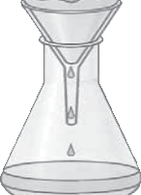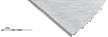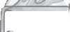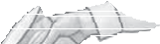3.1 Indica o nome do processo representado.

3.2 Refere o princípio em que se baseia a separação representada.

3.3 Faz a legenda da figura.

1 — 4 —

2 — 5 —

3 — 6 —

3.4 Dá exemplos de duas misturas cujos constituintes possam ser separados recorrendo a este processo de separação.

4 Explica como se poderia separar uma mistura de sal de pedaços de vidro.

5 Explica em que situações se pode utilizar o processo de separação…:

a) … decantação.

b) … filtração.

c) … centrifugação.

6 Responde às questões, sabendo que a Maria foi para o laboratório para obter cristais de sulfato de cobre bem desenvolvidos e que durante a atividade experimental desenhou as montagens das diferentes técnicas utilizadas.

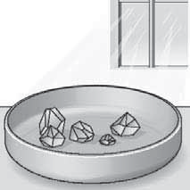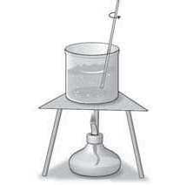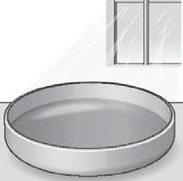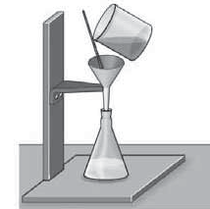A B C D

6.1 Ordena as figuras de forma a representarem a sequência correta para obtenção dos cristais de sulfato de cobre.

6.2 Identifica o material de que a Maria necessitou para a atividade experimental.

7 A figura representa o resultado obtido para identificar os componentes de uma mistura.

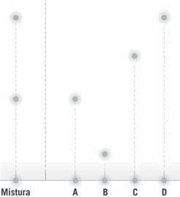7.1 Identifica a técnica de separação utilizada.

7.2 Refere o princípio em que se baseia a separação.

7.3 Que componentes fazem parte da mistura?

